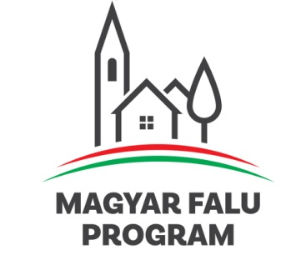
Várdomb Község Önkormányzata a Miniszterelnökség és a Magyar Államkincstár 2021. szeptember 09-én kelt Támogatói Okirat alapján a Magyar Falu Program keretében meghirdetett, Felelős állattartás elősegítése című pályázati kiírás keretében 1.426.547 Ft támogatásban részesült. A támogatás keretében kutyák, macskák veszettség elleni védőoltása, transzponderrel történő jelölése, ivartalanítása történik meg.
Simon Csaba
polgármester

